广东省政务服务事项目录管理系统
用户操作手册
（镇街村居操作指引）

广东省政务服务数据管理局
2021年3月

1.登录/退出系统

登录系统
- 操作步骤
在浏览器地址栏内输入系统网址http://19.15.0.24/gdsqlk，推荐浏览器：火狐浏览器、谷歌浏览器。
在登录框中输入正确的用户名、密码和验证码登录系统，登录后进入系统首页。如遇账号被锁等异常情况，请联系新点技术人员(微信群或QQ群反馈)协助重置。
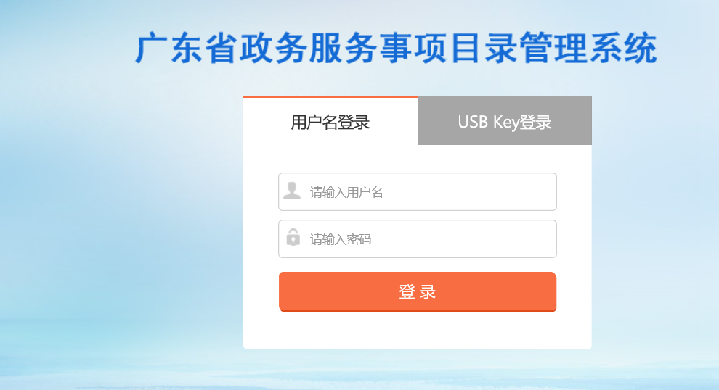

退出系统点击系统右上角账号并点击“注销”按钮，退出系统。
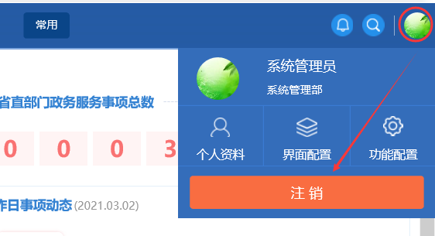

2.操作指引

2.1区县事项镇街授权操作步骤
（一）区部门通过省标准化梳理系统“镇街村居授权”功能将实施清单授权给镇街村居。
步骤1：动态维护——实施清单——镇街村居授权——新增推送。
步骤2：选择需要推送的镇街村居并进行勾选确认即可。
步骤3：根据事项类型与事项名称查找要推送的事项，并且进行勾选“推送”。（可以多项勾选推送）
步骤4：确认镇街村居推送事项。
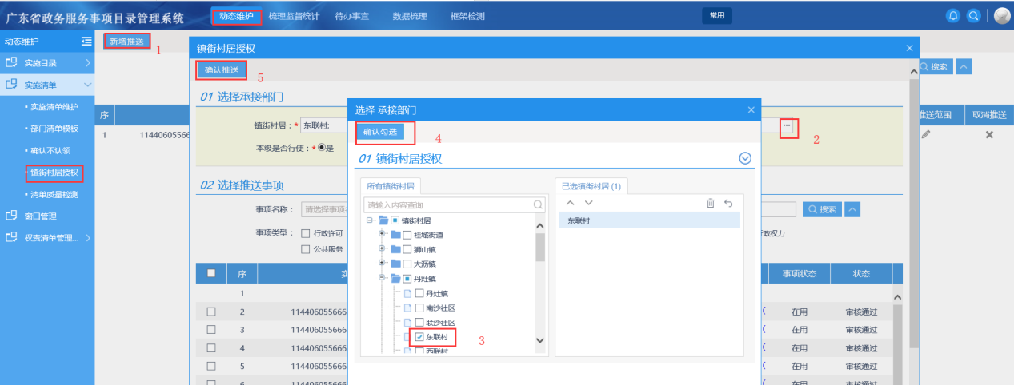
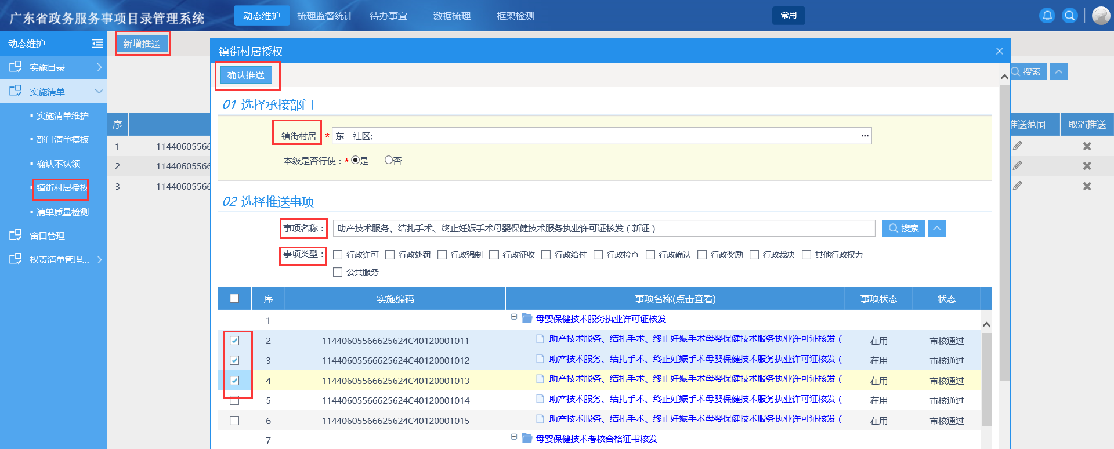

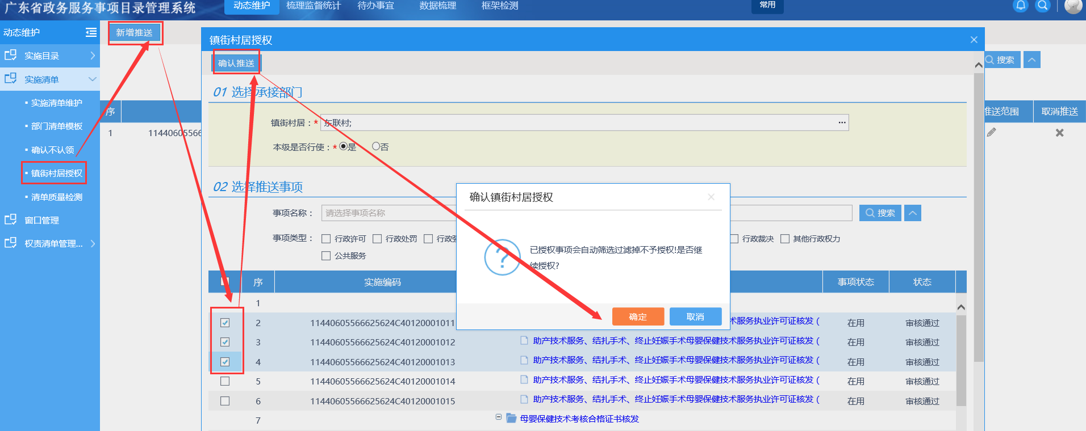
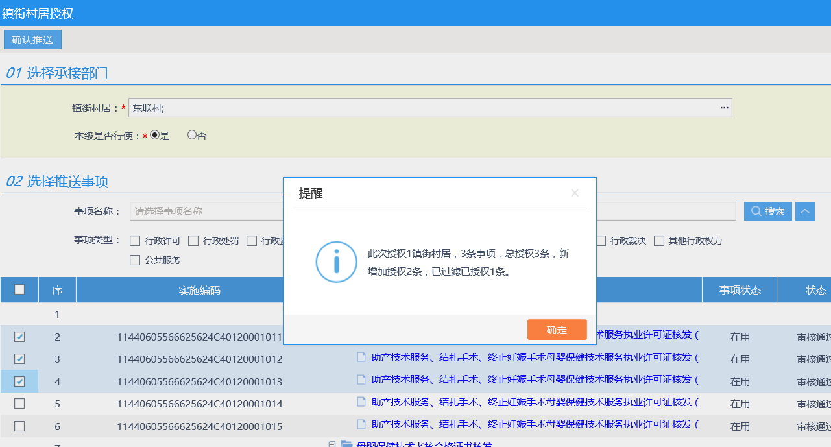
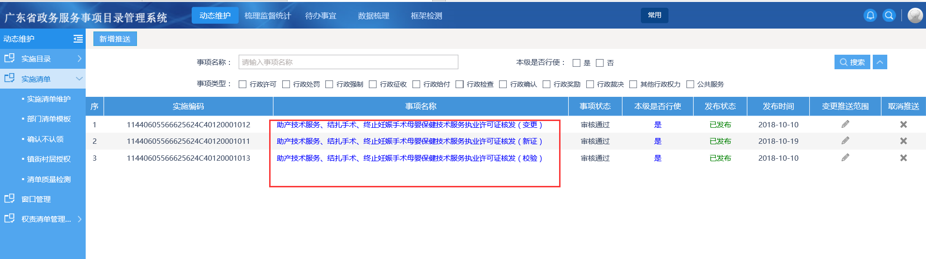

2.2进入镇街村居的账号补充完善办事窗口信息后发布事项。
步骤1：动态维护-->实施清单-->实施清单维护-->事项类型-->待备案”模块查看区县推送的事项。(图一)
步骤2：点击该推送事项，只需要维护基本信息中的“办事窗口信息”。（图二）
步骤3：如果办理窗口检索不到该窗口，则在“动态维护-窗口管理”新增窗口，再进行勾选。（图三）
步骤4：点击上报备案，等待确认备案成功后在该事项类型的已备案里查看实施清单。（图四）
步骤5：在已备案中查看该事项，勾选任意事项，点击发布清单，等待清单状态变成已发布即可。（图五）
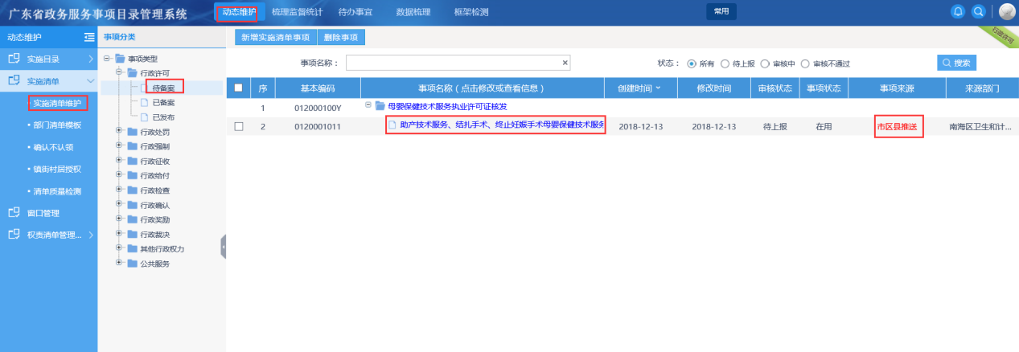
（图一）
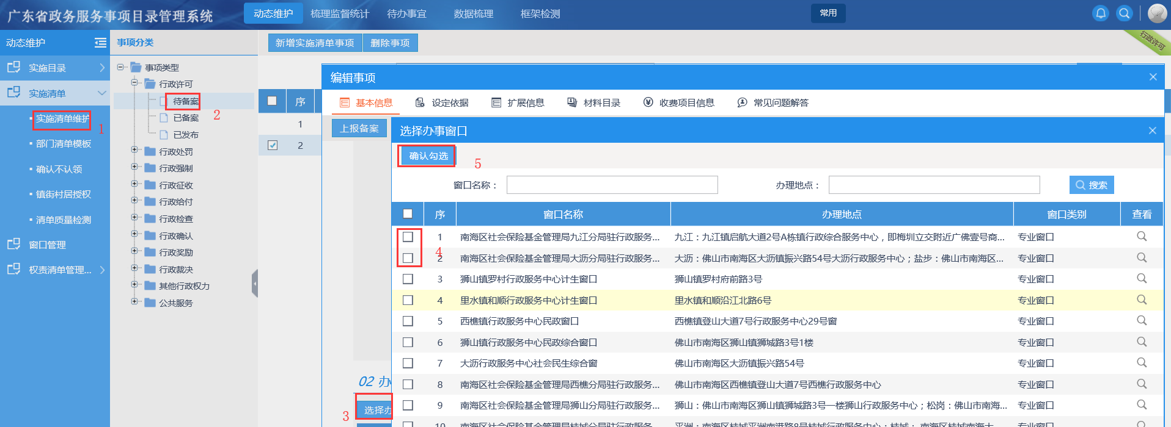
（图二）
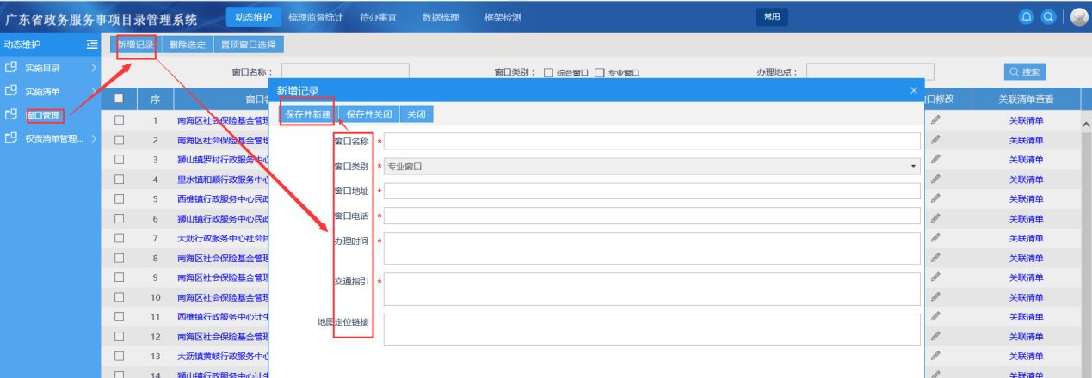
（图三）
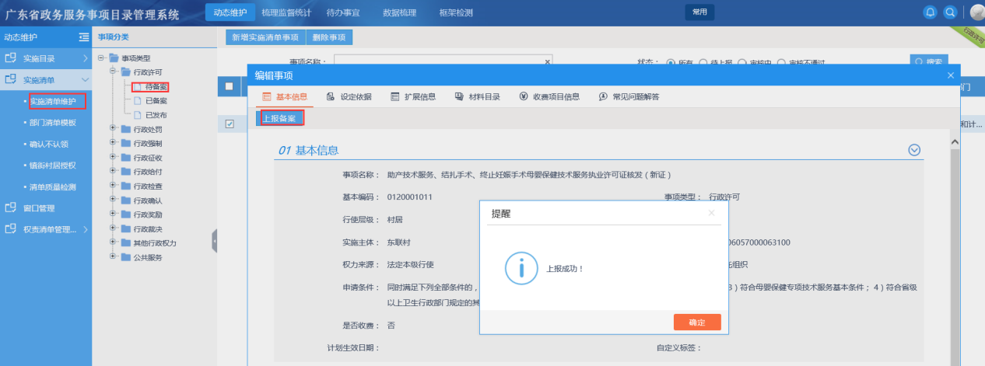
（图四）
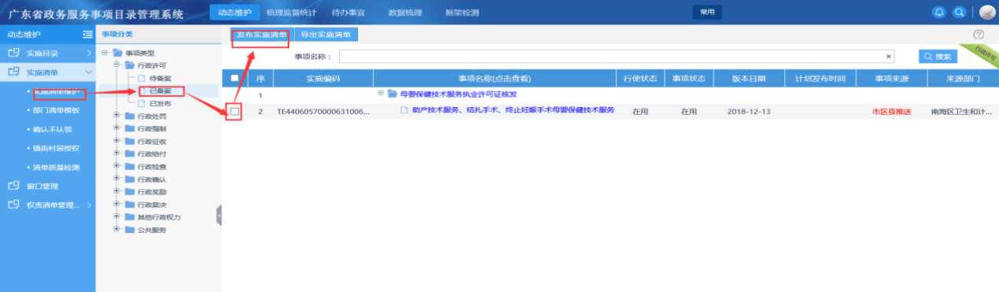
（图五）

3、技术支持


技术支持电话：13631438776、18565076639

